
УТВЕРЖДАЮ
Директор по развитию Департамента
снабжения KAL/KBL
ТОО «KAZ Minerals Management»
Christopher J. Brodie
«___»__________ 20___г.

РУКОВОДСТВО ПОЛЬЗОВАТЕЛЯ

«РЕДАКТИРОВАНИЕ ДАННЫХ ПО ПОСТАВЩИКУ»

Разработал:
Начальник отдела по методологии Управления сопровождения закупок Департамента снабжения
ТОО «KAZ Minerals Management»
Абильдинова К.А.

Дата создания: 10 декабря 2021 г.
Дата обновления: 04 июля 2026 г.

Алматы, 2021
Таблица изменений
29
Дата | Автор | Редакция | Описание изменений
10.12.2021 | Абильдинова К. | 1.0 | Новый документ
11.02.2022 | Каленова Н. К. | 1.1 | Обновление информации и скринов
20.03.2022 | Каленова Н. К. | 1.2 | Финальное редактирование
14.04.2022 | Каленова Н. К. | 1.3 | Дополнение информации
17.06.2022 | Каленова Н. К. | 1.4 | Дополнение в п. 2.7.1
13.09.2023 | Нурмухамбетова М. | 1.5 | Ссылка на документы
22.09.2023 | Нурмухамбетова М. | 1.6 | Обновление скрина по деталям банк.счета
03.11.2023 | Нурмухамбетова М. | 1.7 | Важно! Для поставщиков в 1.3
14.12.2023 | Нурмухамбетова М. | 1.8 | Контакты поставщика обновление
15.04.2025 | Кордабаева А. | 1.9 | Обновление в разделе Перечня необходимых документов
04.07.2025 | Кордабаева А. | 2.0 | Добавление раздела Финансовое состояние
04.07.2026 | Кордабаева А. | 2.1 | Обновление информации и скринов

Оглавление

I. НАЗНАЧЕНИЕ И ОБЛАСТЬ ПРИМЕНЕНИЯ 4
II. РОЛИ И ПОЛНОМОЧИЯ 4
III. ПРЕДШЕСТВУЮЩИЕ СОБЫТИЯ 4
IV. ДЕТАЛЬНЫЕ ДЕЙСТВИЯ 4
1. Вход в систему и предварительные настройки 4
2. Управление профилем 6

НАЗНАЧЕНИЕ И ОБЛАСТЬ ПРИМЕНЕНИЯ

Настоящее Руководство пользователя позволяет Вам (утвержденному поставщику) редактировать данные Вашего предприятия в Личном Кабинете в системе Oracle версия 12.2.7.

РОЛИ И ПОЛНОМОЧИЯ

Роль для получения доступа и редактированию данных в Личном Кабинете в системе Oracle версия 12.2.7. предоставляется всем утвержденным поставщикам.

ПРЕДШЕСТВУЮЩИЕ СОБЫТИЯ

Вам было направлено уведомление на электронную почту, что Вас зарегистрировали и присвоили логин в системе Oracle версия 12.2.7. У Вас, как у зарегистрированного поставщика, есть доступ к управлению данными своего предприятия. Убедительная просьба держать все сведения Вашего предприятия в актуальном состоянии, так как это поможет в дальнейшем взаимодействии с Вами. Все данные, которые Вы заполните, например, по контактам для заключения договоров, будут автоматически отображаться в контрактах (данные по подписанту договоров, расчетные счета и т. д.)

ДЕТАЛЬНЫЕ ДЕЙСТВИЯ

Перейдите по ссылке, чтобы войти в Личный Кабинет:
https://suppliers.kazminerals.com/OA_HTML/AppsLocalLogin.jsp

Вход в систему и предварительные настройки
  - Введите логин и пароль.
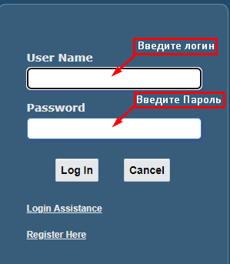

  - При первом входе и при истечении срока пароля система попросит Вас изменить пароль. Придумайте, введите и подтвердите новый пароль.
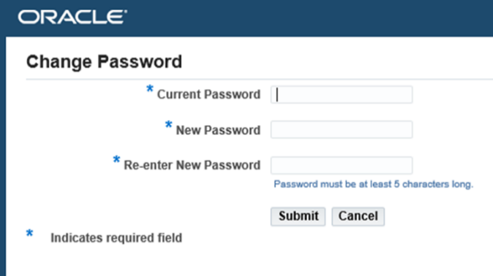
  - При успешном входе в систему откроется Домашняя страница. Слева в навигаторе нажмите на “KMM iSupplier Portal”

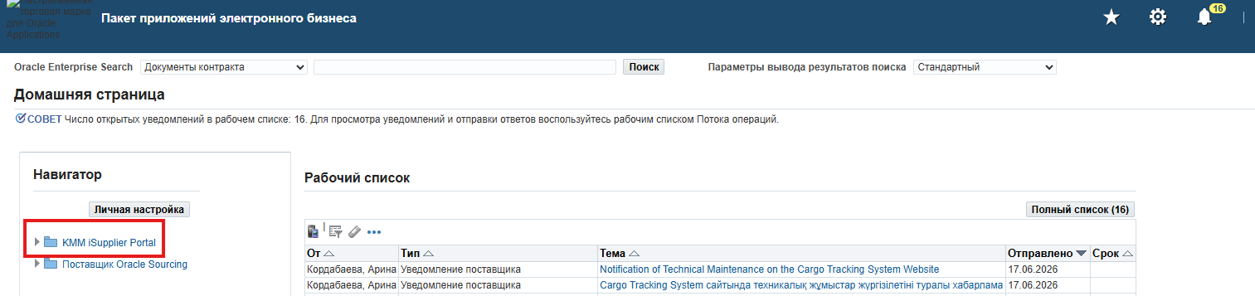

ВАЖНО! Потенциальным поставщикам, зарегистрированным в системе через приглашение на участие в Запросе на Котировку, необходимо заполнить и приложить все данные в карточке Поставщика.

Обращаем Ваше внимание: Утверждение данных профиля может быть отклонено в случае отсутствия какого-либо документа из обязательного перечня и не заполнения Раздела Финансовое состояние.

Управление профилем
В навигаторе находится список разделов, в которых можно вносить изменения, прикладывать документы и т. д.
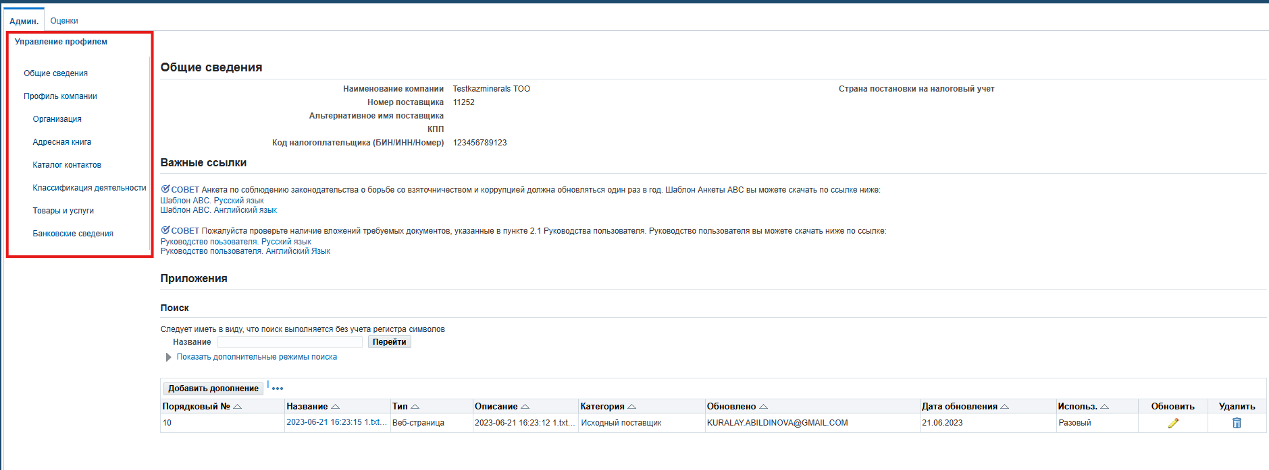

  - Раздел Общие сведения.
ВАЖНО!!! Проверьте, пожалуйста, все ли необходимые документы приложены. Если нет, прикрепите все документы в сканированном виде в соответствии со следующей классификацией.

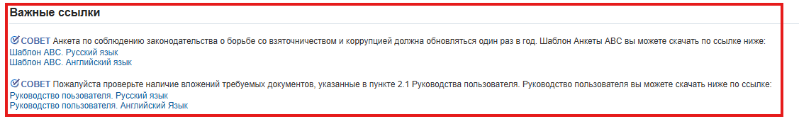

В разделе Общие сведения доступно для скачивания руководство пользователя, а также антикоррупционная анкета на двух языках.

Наименование категории |  | № | Перечень документов
*Документы, подтверждающие полномочия подписанта договора | Резидент РК |  | Протокол (решение) органа управления об избрании (назначении) руководителя исполнительного органа либо доверенность на уполномоченного представителя, в случае если подписантом выступает не руководитель исполнительного органа указанного юридического лица
*Документы, подтверждающие полномочия подписанта договора | Нерезидент РК |  | Протокол (решение) органа управления об избрании (назначении) руководителя исполнительного органа либо доверенность на уполномоченного представителя, в случае если подписантом выступает не руководитель исполнительного органа указанного контрагента
*Документы, подтверждающие полномочия подписанта договора | Филиал нерезидента РК |  | Документ, подтверждающий полномочия подписанта со стороны контрагента (решение или доверенность)
*Документы, подтверждающие полномочия подписанта договора | ИП Резидент РК |  | Документ, удостоверяющий личность
*Документы, подтверждающие полномочия подписанта договора | ИП Резидент РК |  | Доверенность на уполномоченного представителя, в случае если подписантом в соответствующем Договоре на закупку ТРУ выступает иное лицо, нежели указанный индивидуальный предприниматель
*Учредительные документы | Резидент РК |  | Устав юридического лица. Если представителем контрагента выступает его структурное подразделение (филиал или представительство), то помимо устава, такая сторона должна предоставить положение о филиале или представительстве и документы о назначении руководителя структурного подразделения
*Учредительные документы | Резидент РК |  | Свидетельство или справка о государственной регистрации (перерегистрации) юридического лица
*Учредительные документы | Нерезидент РК |  | Учредительные документы (устав или приравненный к нему документ)
*Учредительные документы | Нерезидент РК |  | Документ, подтверждающий регистрацию юридического лица в уполномоченном государственном органе или торговой палате
*Учредительные документы | ИП Резидент РК |  | Свидетельство о государственной регистрации или уведомление о регистрации индивидуального предпринимателя в налоговых органах в случае, если указанная регистрация требуется в соответствии с нормами законодательства Республики Казахстан
*Учредительные документы | Филиал нерезидента РК |  | Устав юридического лица
*Учредительные документы | Филиал нерезидента РК |  | Положение о филиале или представительстве
*Учредительные документы | Филиал нерезидента РК |  | Документ о назначении руководителя филиала или представительства
*Учредительные документы | Филиал нерезидента РК |  | Свидетельство об учетной регистрации филиала или представительства
*Налоговые сведения | Резидент |  | Подтверждение статуса плательщика НДС (при наличии), включая дату постановки на регистрационный учет по НДС, в случае если контрагент не является плательщиком предоставить гарантийное письмо.
*Налоговые сведения | Резидент |  | Справка из налогового органа об отсутствии у контрагента задолженности по платежам и налогам в бюджет.
*Налоговые сведения | ИП Резидент РК |  | Подтверждение статуса плательщика НДС (при наличии), включая дату постановки на регистрационный учет по НДС, в случае если контрагент не является плательщиком предоставить гарантийное письмо.
*Налоговые сведения | ИП Резидент РК |  | Справка из налогового органа об отсутствии у контрагента задолженности по платежам и налогам в бюджет.
*Налоговые сведения | Филиал нерезидента РК |  | Подтверждение статуса плательщика НДС (при наличии), включая дату постановки на регистрационный учет по НДС, в случае если контрагент не является плательщиком предоставить гарантийное письмо.
*Налоговые сведения | Филиал нерезидента РК |  | Справка из налогового органа об отсутствии у контрагента задолженности по платежам и налогам в бюджет.
*Банковские данные | Резидент РК |  | Справка обслуживающего банка о наличии расчетного счета и отсутствии ссудной задолженности с реквизитами банка
*Банковские данные | ИП Резидент РК |  | Справка обслуживающего банка о наличии расчетного счета и отсутствии ссудной задолженности с реквизитами банка
*Банковские данные | Филиал нерезидента РК |  | Справка обслуживающего банка о наличии расчетного счета и отсутствии ссудной задолженности с реквизитами банка
*Банковские данные | Нерезидент РК |  | Справка обслуживающего банка о наличии расчетного счета и отсутствии ссудной задолженности с реквизитами банка
Лицензии / Сертификаты | Резидент РК |  | Государственная лицензия Республики Казахстан об осуществлении лицензионной деятельности и разрешения на предоставление работ (услуг) (если применимо), включая копии всех приложений к государственной лицензии
Лицензии / Сертификаты | Резидент РК |  | Сертификат производителя товаров
Лицензии / Сертификаты | Нерезидент РК |  | Государственная лицензия Республики Казахстан об осуществлении лицензионной деятельности и разрешения на предоставление работ (услуг) (если применимо), включая копии всех Приложений к государственной лицензии
Лицензии / Сертификаты | Нерезидент РК |  | Сертификат производителя товаров
Лицензии / Сертификаты | Филиал нерезидента РК |  | Государственная лицензия Республики Казахстан об осуществлении лицензионной деятельности и разрешения на предоставление работ (услуг), в случае если данные работы (услуги) лицензируются, включая копию Приложения к государственной лицензии (если применимо)
Лицензии / Сертификаты | Филиал нерезидента РК |  | Сертификат производителя товаров
*Анкета по соблюдению законодательства о борьбе со взяточничеством и коррупцией | Для всех поставщиков |  | Заполненная и подписанная контрагентом Анкета по соблюдению законодательства о борьбе со взяточничеством и коррупцией.
*Прочие | Для всех поставщиков |  | Письмо подтверждение что Ваша компания является/не является субъектом или объектом каких-либо санкций, применяемых Правительством США, Советом Безопасности ООН, Европейским Союзом, Казначейством Ее Величества или другим соответствующим санкционным органом.
Ссылка на шаблоны анкеты АВС и писем.

В случае невозможности предоставления документов, указанных в подпунктах 2, 8, 9, необходимо предоставить письмо на официальном бланке о подтверждении сведений о компании, деловой репутации и полномочие лица, имеющего право подписи. Проект письма (см. в конце инструкции).

Чтобы приложить необходимые документы нажмите на (К) Добавить Дополнение
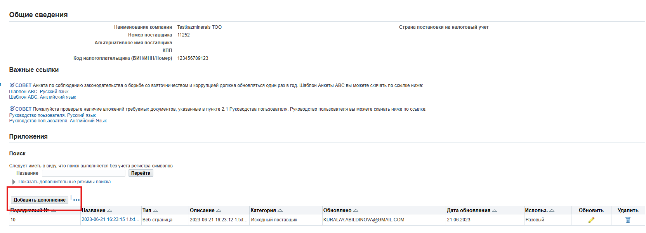
В поле Название введите название документа;
- 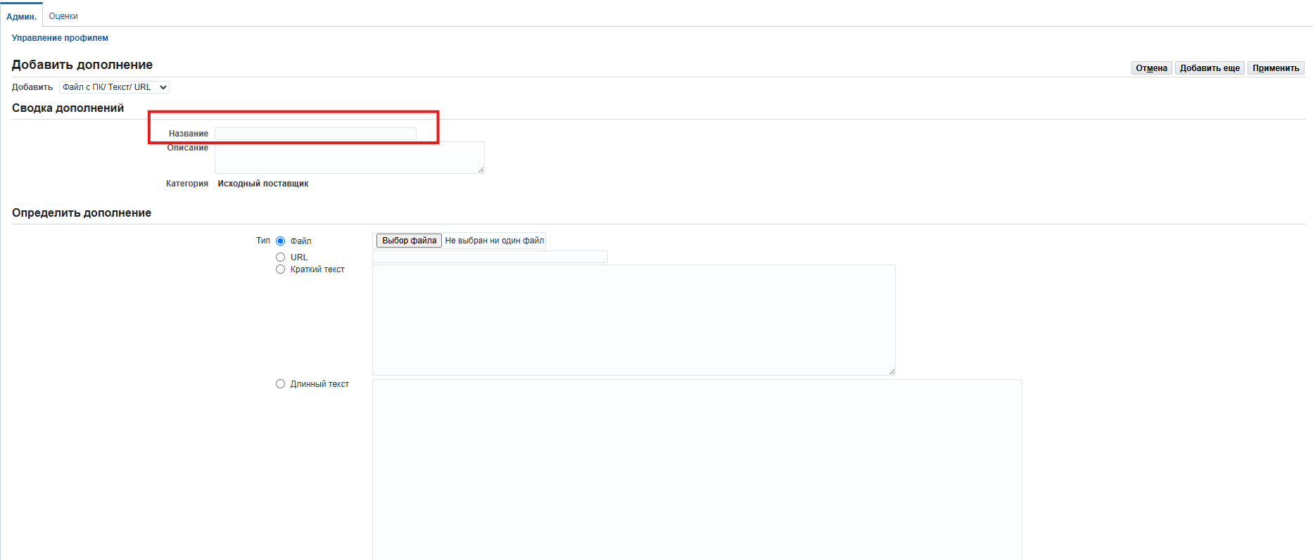
    - Нажмите на (К) Выберите Файл (1), выберите нужный документ и нажмите на (К) Open (2).
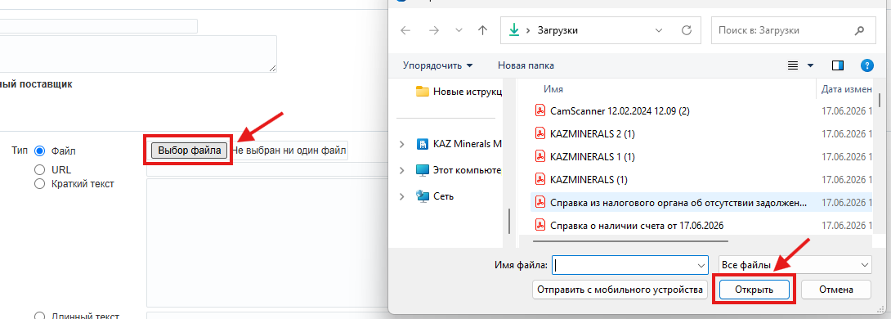
    - Если нужно приложить дополнительные документы, нажмите на (К) Добавить еще (1), предыдущий файл автоматически загрузится (2).

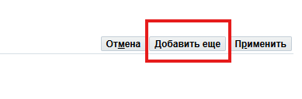

    - После загрузки всех необходимых документов нажмите на (К) Применить
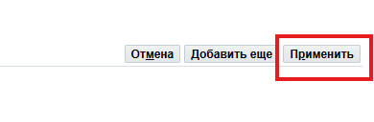

  - Раздел Организация: Вкладка Общие Сведения
    - Вкладка Общие Сведения: Контакты
Пожалуйста убедитесь, что данные контактов находятся в актуальном состоянии, так как эти данные будут выводиться в договор.
В случае изменений, заполните/отредактируйте следующие поля:

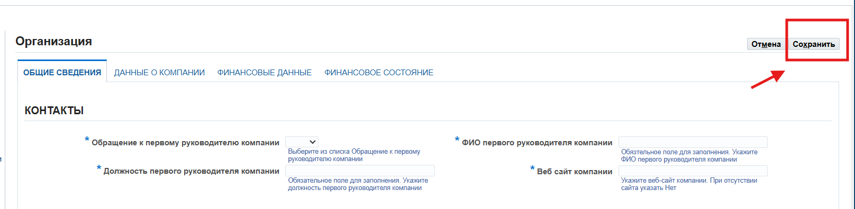

(1) в поле «Обращение к первому руководителю компании» выберите из списка необходимое значение.
(2) в поле «ФИО первого руководителя компании» укажите данные руководителя для отправки официальных писем.
(3) в поле «Должность первого руководителя» укажите должность в соответствии с локальными документами в компании.
(4) в поле «Веб сайт компании» введите наименование вебсайта компании. Если сайта нет укажите словом «нет».

    - Вкладка Общие Сведения: Юридические данные
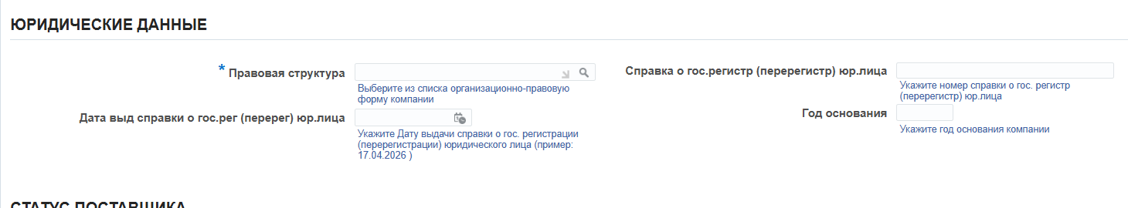
В случае редактирования юридических данных, в (П) «Правовая структура» удалите старую запись и (1) далее нажмите на лупу =>(2) в открывшемся окне нажмите на (К) «Начать»=> (3)выберите организационно-правовую форму, соответствующее Вашей компании и нажмите на (К) «Экспресс-выбор»

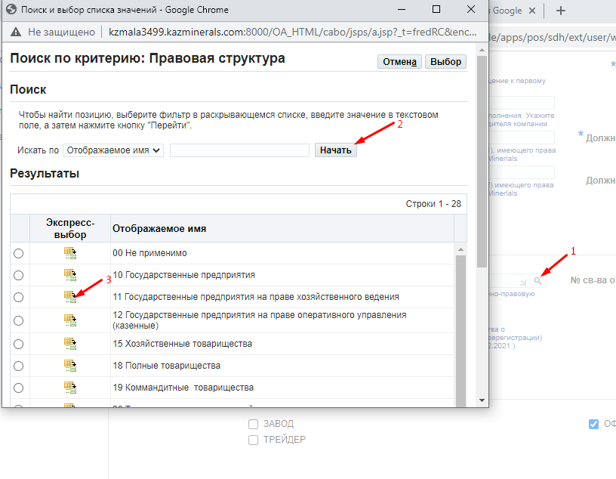
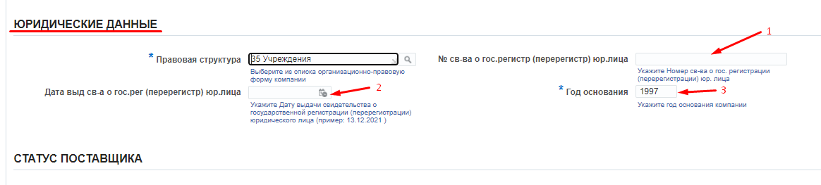
(1) и (2) в поле «№ св-ва о гос.регистр (перерегистр) юр.лица» и «Дата выд св-а о гос.рег (перерегистр) юр.лица» заполнить номер и дату свидетельства о государственной регистрации (перерегистрации) юридического лица. Для резидентов РК данные поля является обязательным для заполнения.
(3) в поле «Год основания» заполните год первичной государственной регистрации.

    - Вкладка Общие Сведения: Статус Поставщика
Проверьте статус Вашей компании. В случае изменений, отметьте флажком актуальный статус Вашей компании
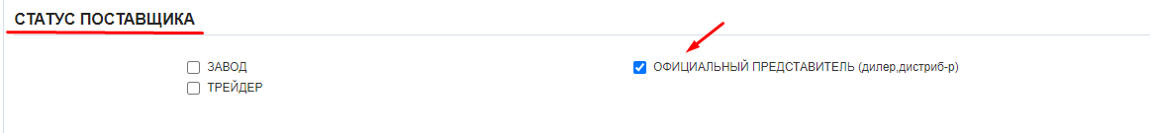

    - Вкладка Общие Сведения: Сертификаты Дилера/ Производители товара
Если Ваша компания является производителем товара (Завод) или Официальным представителем (дилер, дистрибьютер) в обязательном порядке необходимо перечислить сертификаты. Сканированные копии сертификатов должны быть приложены согласно инструкции в пункте 2.1.1.
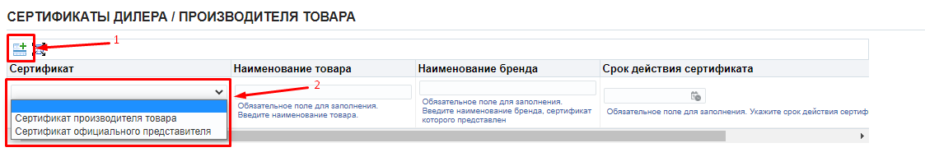
- Нажмите на (К) «Добавить новую строку» => (2) выберите из списка необходимое значение.
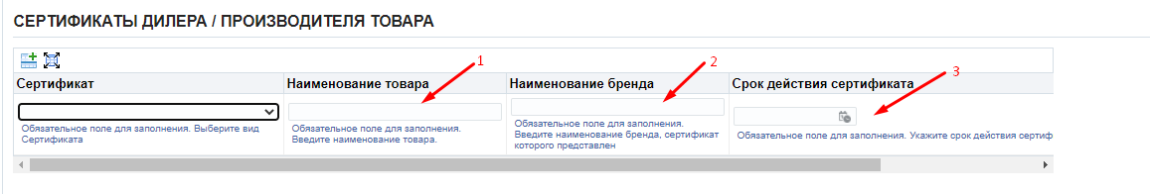
- в поле «Наименование товара» укажите наименование сертифицированного товара => (2) в поле «Наименование бренда» укажите наименование бренда, сертификат которого предоставлен => (3) в поле «Срок действия сертификата» укажите срок действия сертификата. При необходимости добавить несколько строк повторите шаги.
    - Вкладка Общие Сведения: Положительные испытания товаров на KAZ Minerals
Если Ваши товары проходили испытание на компаниях Группы KAZ Minerals и прошли успешное испытание отметьте флажком эти компании. В противном случае оставьте этот раздел не заполненным

    - Вкладка Общие Сведения: Лицензия/Аттестат НА ВЫП.РАБ./ОКАЗ.УСЛ.
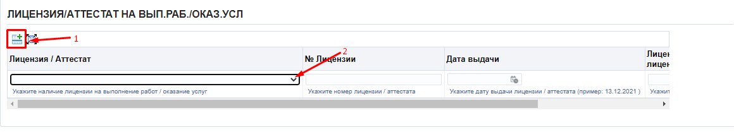
- Нажмите на (К) «Добавить новую строку» => (2) выберите из списка необходимое значение. Если работа/услуга лицензируется, но у ас нет соответствующего документа выберите значение «Нет». Если работа / услуга не лицензируется выберите значение «Не требуется».
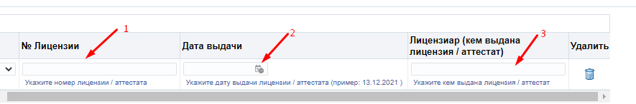
- в поле «No Лицензии» укажите номер лицензии/аттестата => (2) в поле «Дата выдачи» укажите дату выдачи лицензии/аттестата (ДД.ММ.ГГГГ.) => (3) в поле «Лицензиар (кем выдана лицензия/аттестат)» укажите кем выдана лицензия/аттестат. При необходимости добавить несколько строк повторите шаги.
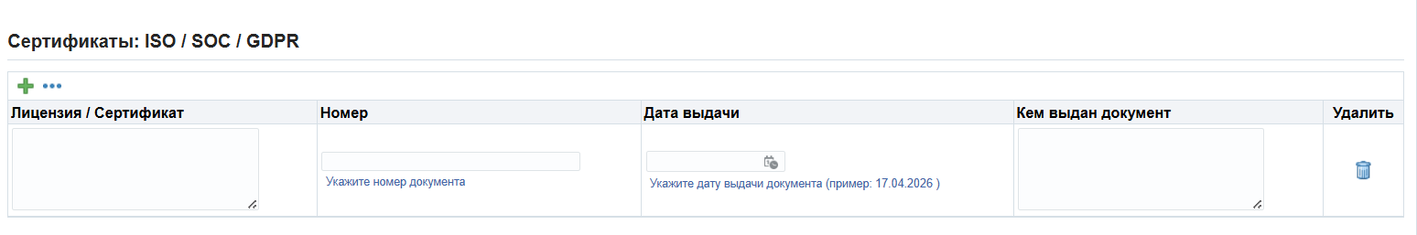
Обязательно сохраните после заполнения всех необходимых данных, нажав на (К) Сохранить.

    - Вкладка Данные о компании.
Проверьте актуальность данных о Вашей компании. В случае изменений, заполните/отредактируйте следующие поля:

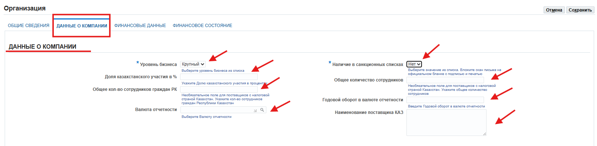
(1) в обязательное поле «Уровень бизнеса» выберите из списка соответствующее значение для Вашей компании.
(2) в обязательное поле «Доля казахстанского участия в %» для Резидентов РК необходимо указать долю в компании в процентах, принадлежащая гражданам РК. Для нерезидентов РК данное поле не заполняется.
(3) в обязательное поле «Общее кол-во сотрудников граждан РК» для резидентов РК необходимо указать количество граждан РК. Для нерезидентов РК данное поле не заполняется.
(4) в поле «Валюта отчетности» нажмите на лупу => в открывшемся окне нажмите кнопку «Начать» => выберите валюту отчетности или нажмите на кнопку «Экспресс-выбор»
(5) в обязательное поле «Наличие в санкционных списках» необходимо указать является ли Ваша компания субъектом или объектом каких-либо санкций, применяемых Правительством США, Советом Безопасности ООН, Европейским Союзом, Казначейством Ее Величества или другим соответствующим санкционным органом. В обязательном порядке необходимо приложить подтверждающее письмо на официальном бланке с подписью и печатью компании.
(6) в поле «Общее количество сотрудников» для резидентов РК необходимо указать общее количество сотрудников в Вашей компании. Для нерезидентов РК данное поле не заполняется.
(7) в поле «Годовой оборот в валюте отчетности» введите Годовой оборот в валюте отчетности в числовом формате.
(8) в поле «Наименование поставщика КАЗ» введите наименование компании на казахском языке.

    - Вкладка Данные о компании: Опыт работы с компаниями группы KAZ Minerals.
Если у Вашей компании имеется опыт работы с другими компаниями Группы KAZ Minerals укажите эти компании либо выберите «Нет опыта работы с KAZ Minerals». Так же нужно заполнить поле Доля годовой выручки.

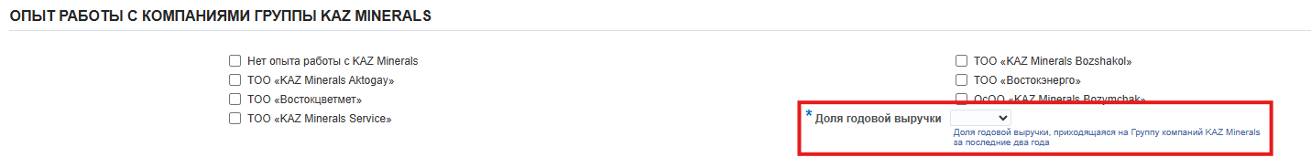

Обязательно сохраните после заполнения всех необходимых данных, нажав на (К) Сохранить.
    - Вкладка Финансовые данные.
Проверьте актуальность финансовых данных о Вашей компании. В случае изменений, заполните/отредактируйте следующие поля:

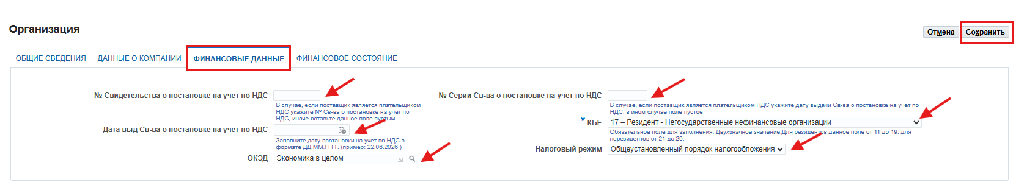
Поля «№ Свидетельства о постановке на учет по НДС», «№ Серии Св-ва о постановке на учет по НДС» и «Дата выд Св-ва о постановке на учет по НДС» заполняется только резидентами РК, в том случае если Ваша компания является плательщиком НДС. В противном случае оставьте это поле пустым.
В поле «КБЕ» выберите из списка соответствующее значение для Вашей компании.
В поле ОКЭД и Налоговый режим заполняется только резидентами РК.

Нажмите на (К) Сохранить.

    - Вкладка ФИНАНСОВОЕ СОСТОЯНИЕ.
Проверьте актуальность данных Вашей компании о финансовом состояние. В случае изменений, заполните/отредактируйте следующие поля:

(1)В обязательном поле Показатели выручки за два предыдущих года: Введите показатели выручки за два предыдущих года (ориентировочно, в разбивке по годам).
(2)В обязательном поле Средняя численность работников: Укажите среднюю численность работников организации за последние три года.

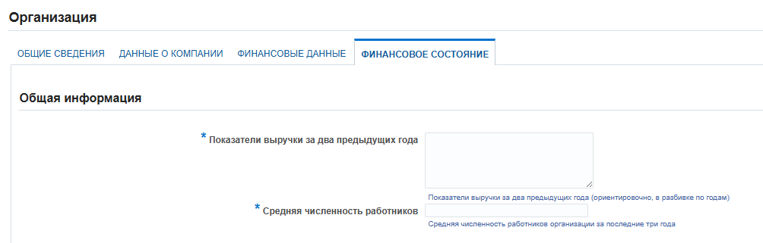
2

1
(3)В обязательном поле Количество активных клиентов: Выберите из выпадающего списка количество активных клиентов за последние 12 месяцев.
(4)В обязательном поле Выручка более 10%: Выберите, сколько клиентов приносят 10% вашей годовой выручки.
(5)В обязательном поле Укажите самого крупного клиента: Введите наименование вашего самого крупного клиента.
(6)В обязательном поле Доля годовой выручки от крупного клиента: Укажите, какая доля вашей годовой выручки приходится на самого крупного клиента.
(7)В обязательном поле Доля выручки от ТОП-3 клиентов: Укажите ориентировочную совокупную доля выручки от трех основных клиентов за последние два года (в процентах от общей выручки).
(8)В обязательном поле Наименование топ-3 клиентов: Введите наименования трех ваших крупнейших клиентов.
(9)В обязательном поле Государственные контракты: Выберите, какую долю от общей выручки организации за два последних отчетных года составляют доходы от исполнения государственных контрактов.

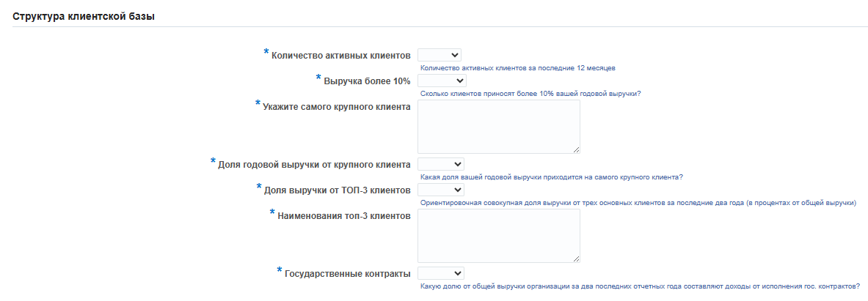
9

8

7

6

5

4

3

(10)В обязательном поле Долгосрочные договоры: Отметьте, имеются ли у вашей организации долгосрочные договоры с ключевыми клиентами.

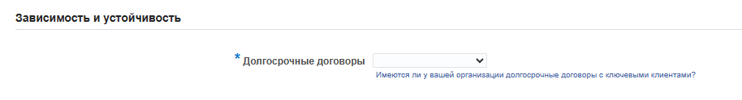
10

11)В обязательном поле Активы в собственности: Отметьте, есть ли у вашей организации активы в собственности, такие как здания, сооружения, земельные участки, транспорт и пр. Если да, пожалуйста, укажите эти активы: Если вы выбрали "да", опишите эти активы в текстовом поле.

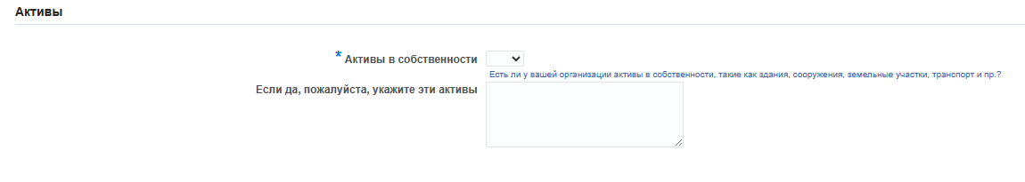
11

(12)В обязательном поле Клиентская база: Отметьте, есть ли у вас стратегия по диверсификации клиентской базы.
(13)В обязательном поле Расширение: Отметьте, планируете ли вы в ближайший год расширять базу клиентов.
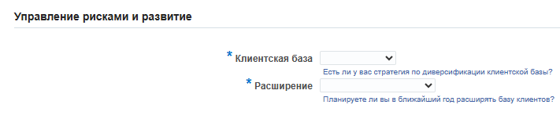
13

12

(14)В обязательном поле Активы в лизинге: Отметьте, находятся ли у вашей организации активы, такие как оборудование, транспорт, недвижимость, в аренде или лизинге. Если да, укажите какие именно это активы: Если вы выбрали "да", опишите эти активы в текстовом поле. Срок: Укажите, до какой даты действуют договоры аренды или лизинга, заключенные вашей организацией.

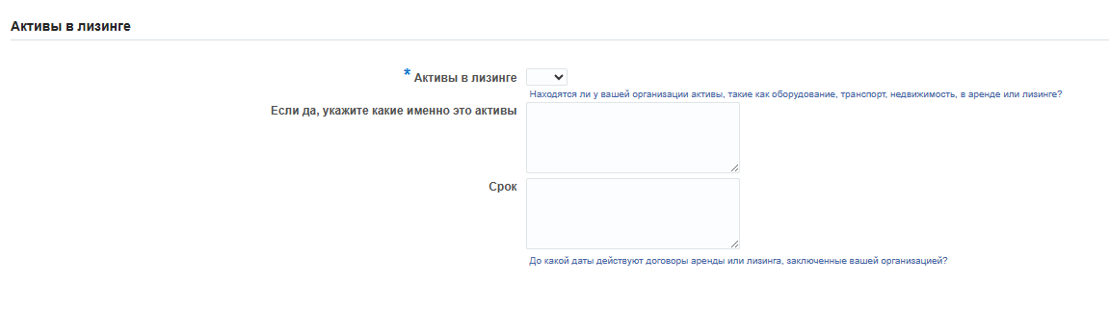
14

В случае редактирования данных в последующих разделах все изменения/обновления будут пере утверждаться администратором.

  - Раздел Адресная книга.

    - Для редактирования адреса, нажмите на карандаш в столбце Обновить.
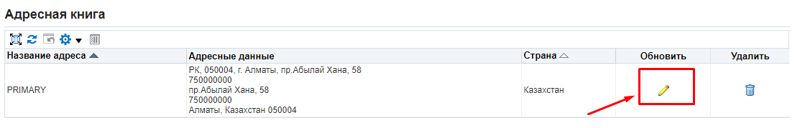
    - На открывшейся странице заполните/отредактируйте необходимые данные.

Для резидентов РК:
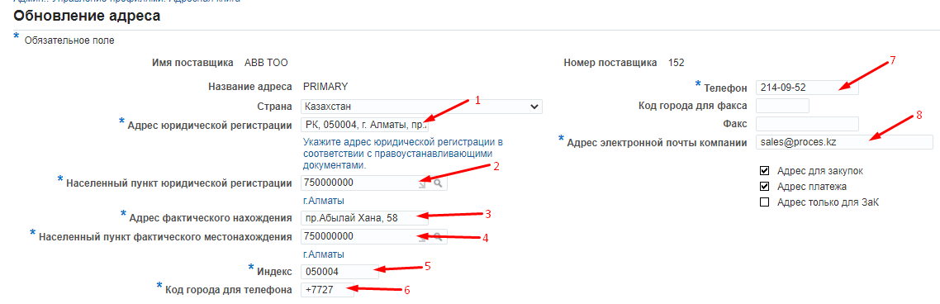

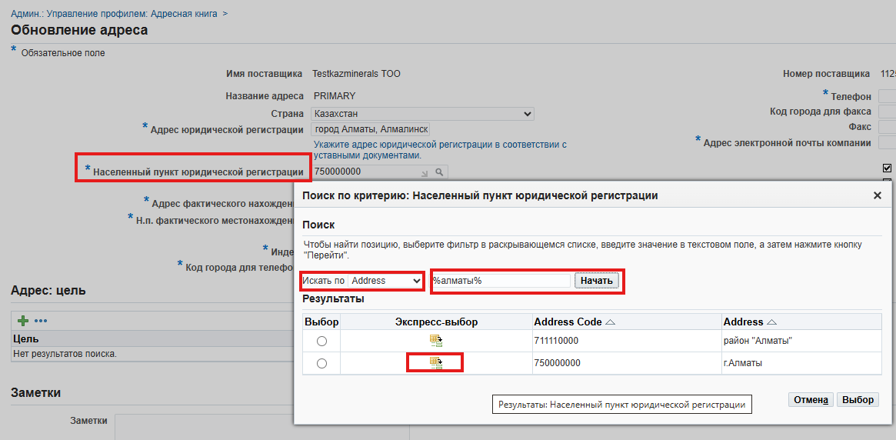
(1) в поле «Адрес юридической регистрации» укажите адрес юридической регистрации в соответствии с правоустанавливающими документами. Например, город Алматы, Алмалинский район, улица Курмангазы, дом 185
(2) в поле «Населенный пункт юридической регистрации» выберите из справочника Классификатора административно-территориальных объектов (КАТО) населенный пункт юридической регистрации. Для нахождения необходимого значения следует использовать ключевое слово, заключённое между символами процента (например: %Алматы%).
(3) в поле «Адрес фактического нахождения» укажите полный адрес фактического местонахождения компании. Например, Павлодарская обл. город Экибастуз ул. М.Жусупа дом 24а.
(4) в поле «Населенный пункт фактического местонахождения» выберите из справочника Классификатора административно-территориальных объектов (КАТО) населенный пункт фактического местонахождения. Для нахождения необходимого значения следует использовать ключевое слово, заключённое между символами процента (например: %Алматы%).
(5) в поле «Индекс» укажите индекс юридической регистрации
(6) в поле «Код города для телефона» укажите код города
(7) в поле «Телефон» укажите номер телефона компании
(8) в поле «Адрес электронной почты компании» укажите адрес электронной почты компании. Данный адрес будет использован для отправки сообщений и уведомлений.
После заполнения нажмите на (К) Сохранить.

Для нерезидентов РК:
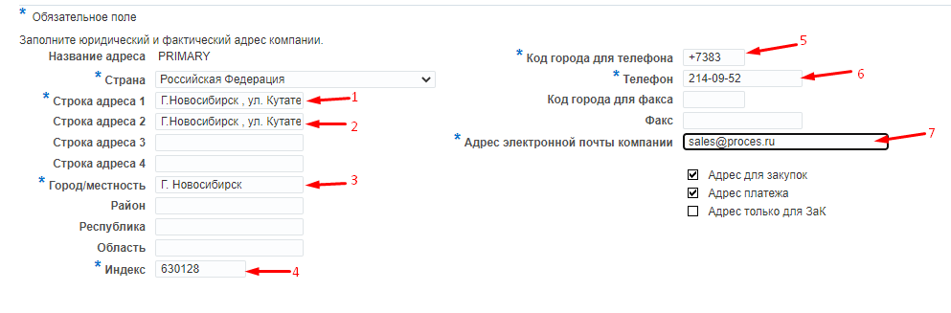

(1) в поле Строка адреса 1 укажите адрес юридической регистрации в соответствии с правоустанавливающими документами. Например, г. Новосибирск, ул. Кутателадзе, 4г-238
(2) в поле Строка адреса 2 укажите полный адрес фактического местонахождения компании.
(3) в поле Город/местность укажите город юридического местонахождения вашей компании
(4) в поле Индекс укажите индекс юридической регистрации
(5) в поле Код города для телефона укажите код города
(6) в поле «Телефон» укажите номер телефона компании
(7) в поле «Адрес электронной почты» укажите адрес электронной почты компании. Данный адрес будет использован для отправки сообщений и уведомлений.
Нажмите на (К) Сохранить.

  - Раздел Каталог контактов: активные контакты.
    - Пожалуйста убедитесь, что по Вашей организации определены контакты с указанием электронной почты. При отсутствии контакта Вы не сможете получать запросы котировок, запросы информации и т. д.
Если Вам необходимо создать контакт подписанта по договорам, нажмите на (К) Создать.
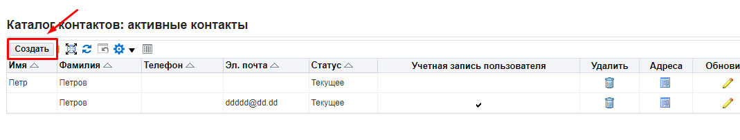
    - Заполните необходимые поля.
- в поле «Обращение к контакту» выберите из списка необходимое значение.
- в поле «Имя» укажите имя.
- в поле «Отчество» укажите отчество.
(4) в поле «Фамилия» укажите фамилию.
(5) в поле «Должность» укажите должность в соответствии с локальными документами в компании.
(6) В поле «Электронная почта контакта» укажите электронную почту.
(7)В поле «Код города для телефона» укажите код города.
(8)В поле «Телефон» укажите номер телефона.
(9) В поле «ИИН» укажите индивидуальный идентификационный номер (резиденты РК)

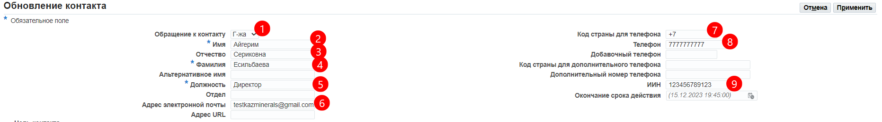

    - В (П) Цель контакта нажмите на кнопку «Добавить новую строку» (1) => Выберите из справочника значение Подписант по договору.
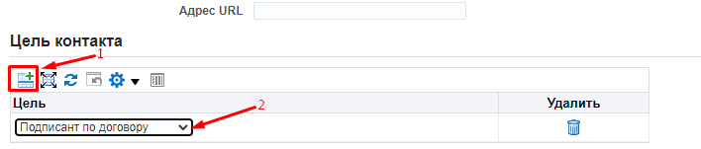 Нажмите на (К) Сохранить.
Если в Вашей компании право подписи договоров поставки имеют несколько сотрудников, то Вам необходимо создать контакты для каждого такого сотрудника.

    - Для редактирования контактных данных нажмите на карандаш в столбце Обновить.
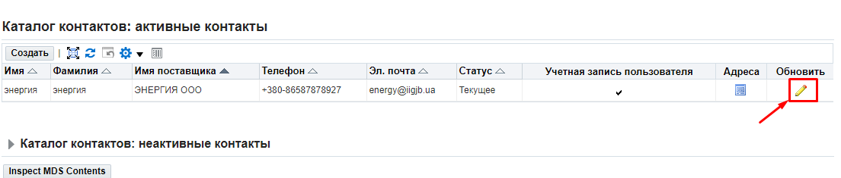

    - Заполните необходимые данные, нажмите на (К) Применить
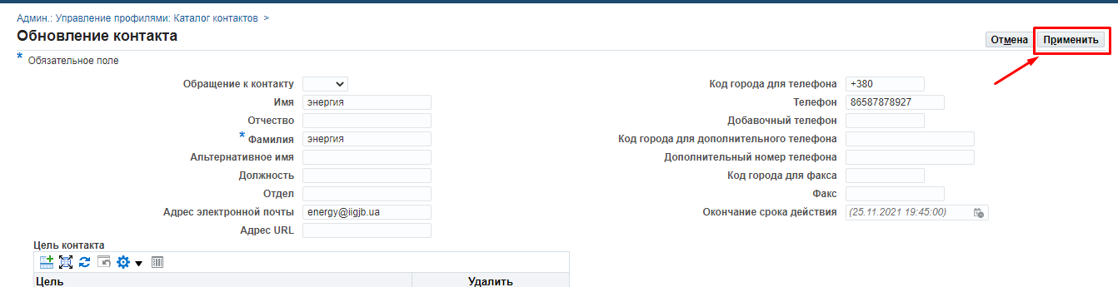

  - Раздел Классификация деятельности.
Если необходимо поменять классификацию, в списке Классификация выберите одно или несколько значений (1), соответствующие вашей компании. Нажмите на (К) Сохранить (2).
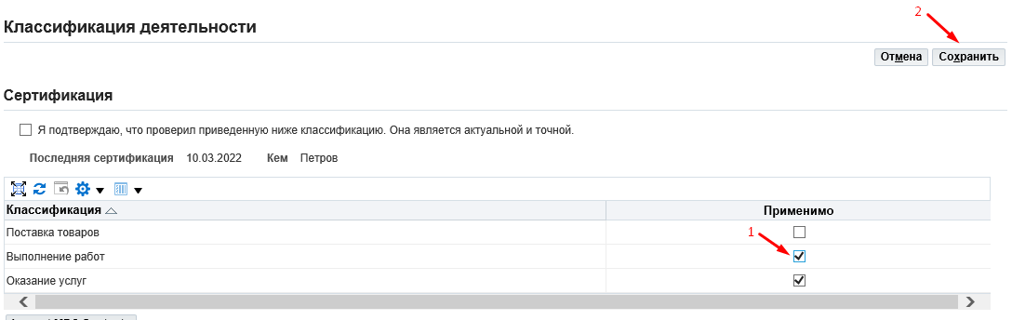

  - Раздел Продукты и Услуги.
    - Если нужно удалить раннее выбранные Вами категории продуктов и услуг, выберите категории, поставив галочки и нажмите на (К) Удалить
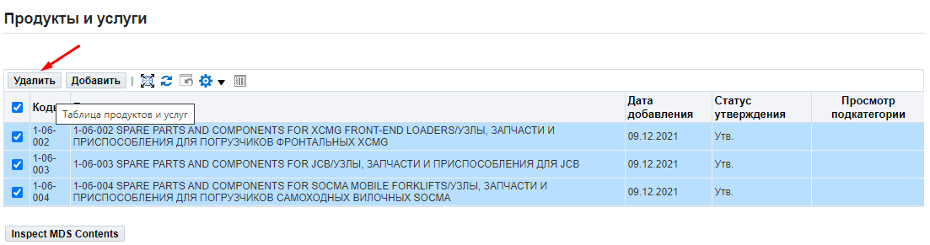
    - Если нужно добавить, нажмите на (К) Добавить
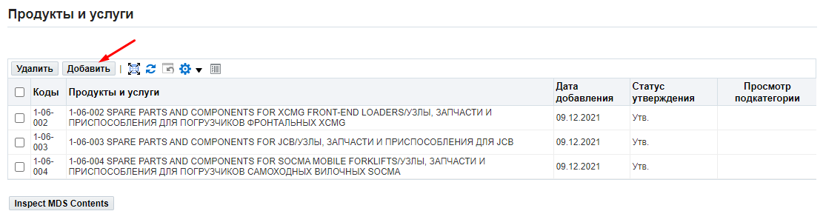
    - Чтобы предварительно просмотреть весь перечень категорий товаров, работ и услуг нажмите на (К) «Перейти» после того, как список отобразиться нажмите на (К) «Экспортировать список».
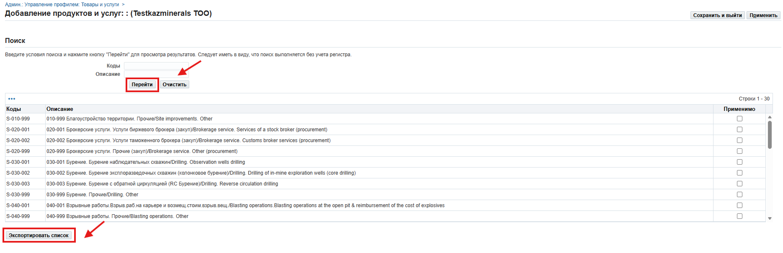

2.6.4. В (П) Коды введите код категории из экспортированного списка товаров/работ/услуг (1), которые вы планируете поставлять. Нажмите на (К) Перейти (2).
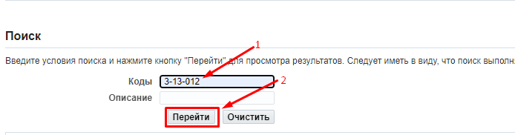

2.6.5. Для нахождения необходимого значения в поле Описание следует использовать ключевое слово, заключённое между символами процента (например %запчасти%).

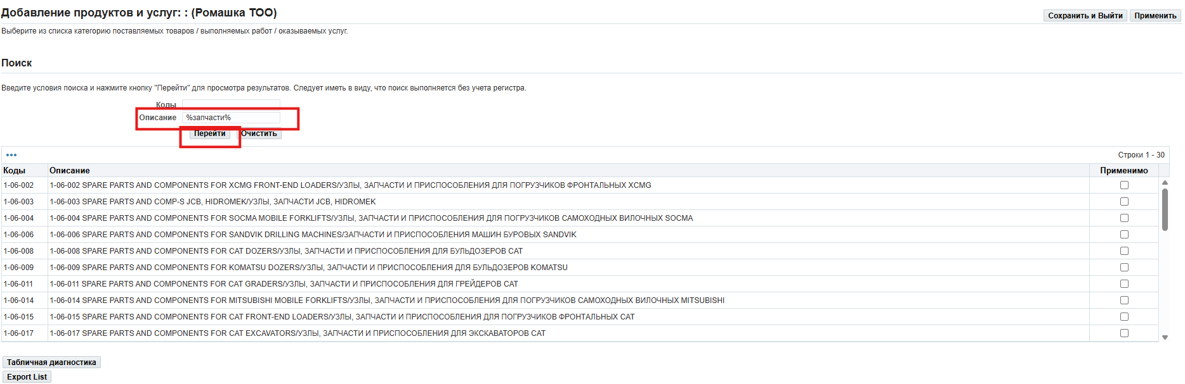

2.6.6. Поставьте галочку напротив выбранной категории (1), нажмите на (К) Применить (2) и далее нажмите (К) Сохранить и Выйти (3).

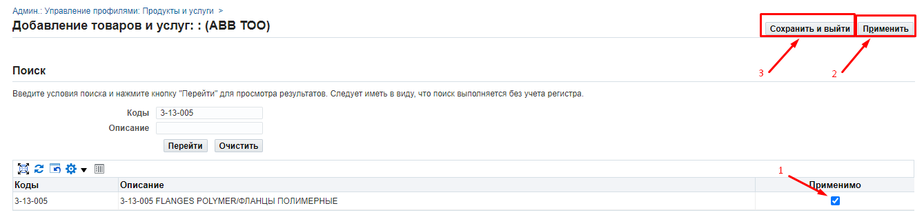

  - Раздел Банковские сведения.

    - Чтобы добавить новый банковский счет нажмите на (К) Создать.
  - В случае добавления нового банковского счета необходимо прикрепить справку с банка в Раздел Общие сведения (смотреть Раздел Общие сведения).

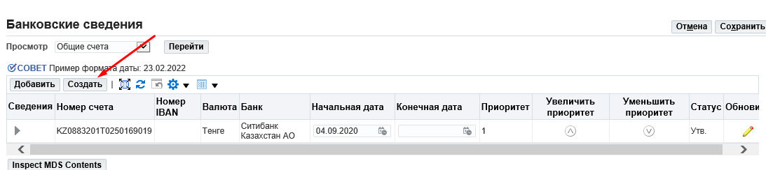

    - В открывшейся форме заполните следующие данные:
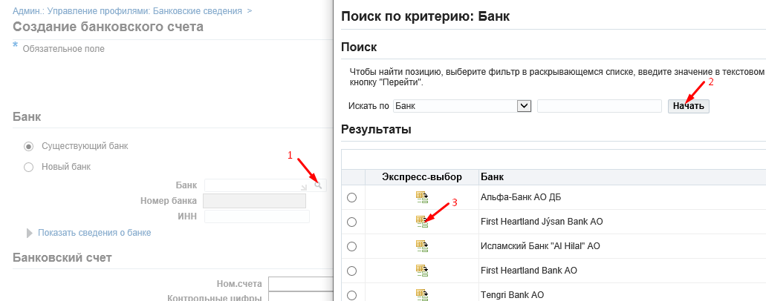
(1) в поле «Банк» нажмите на лупу => в открывшемся окне (2) нажмите на (К) «Начать» => выберите из списка требуемый банк и (3) нажмите на (К) «Экспресс-выбор»

Для заполнения филиала банка
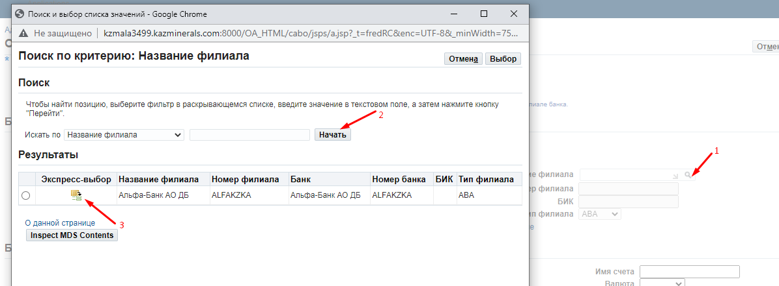
(1) в поле «Филиал банка» нажмите на лупу => в открывшемся окне (2) нажмите на (К) «Начать» => выберите из списка филиал банка и (3) нажмите на (К) «Экспресс-выбор»
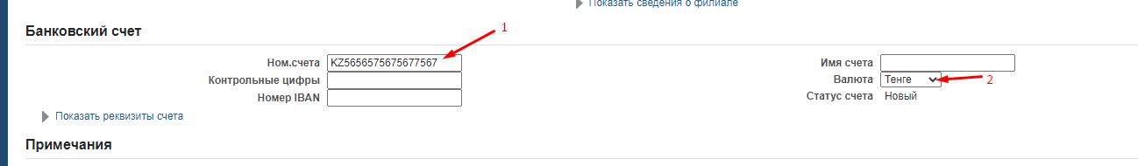
Укажите номер банковского счета (1) в поле «Номер счета».
(2) в поле «Валюта» выберите из списка валюту счета.
После заполнения всех необходимых полей нажмите на (К) Сохранить
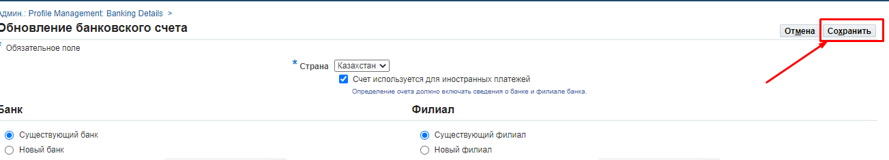

    - Если Вам нужно отредактировать утвержденный банковский счет, нажмите на карандаш в столбце Обновить.
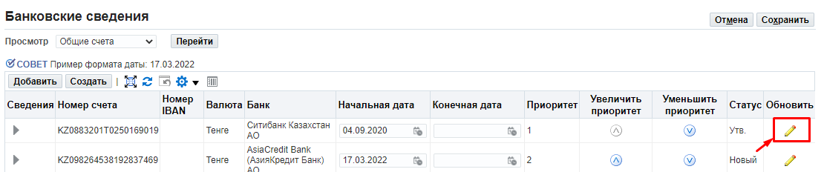

    - У утвержденного банковского счета для редактирования доступны следующие поля:
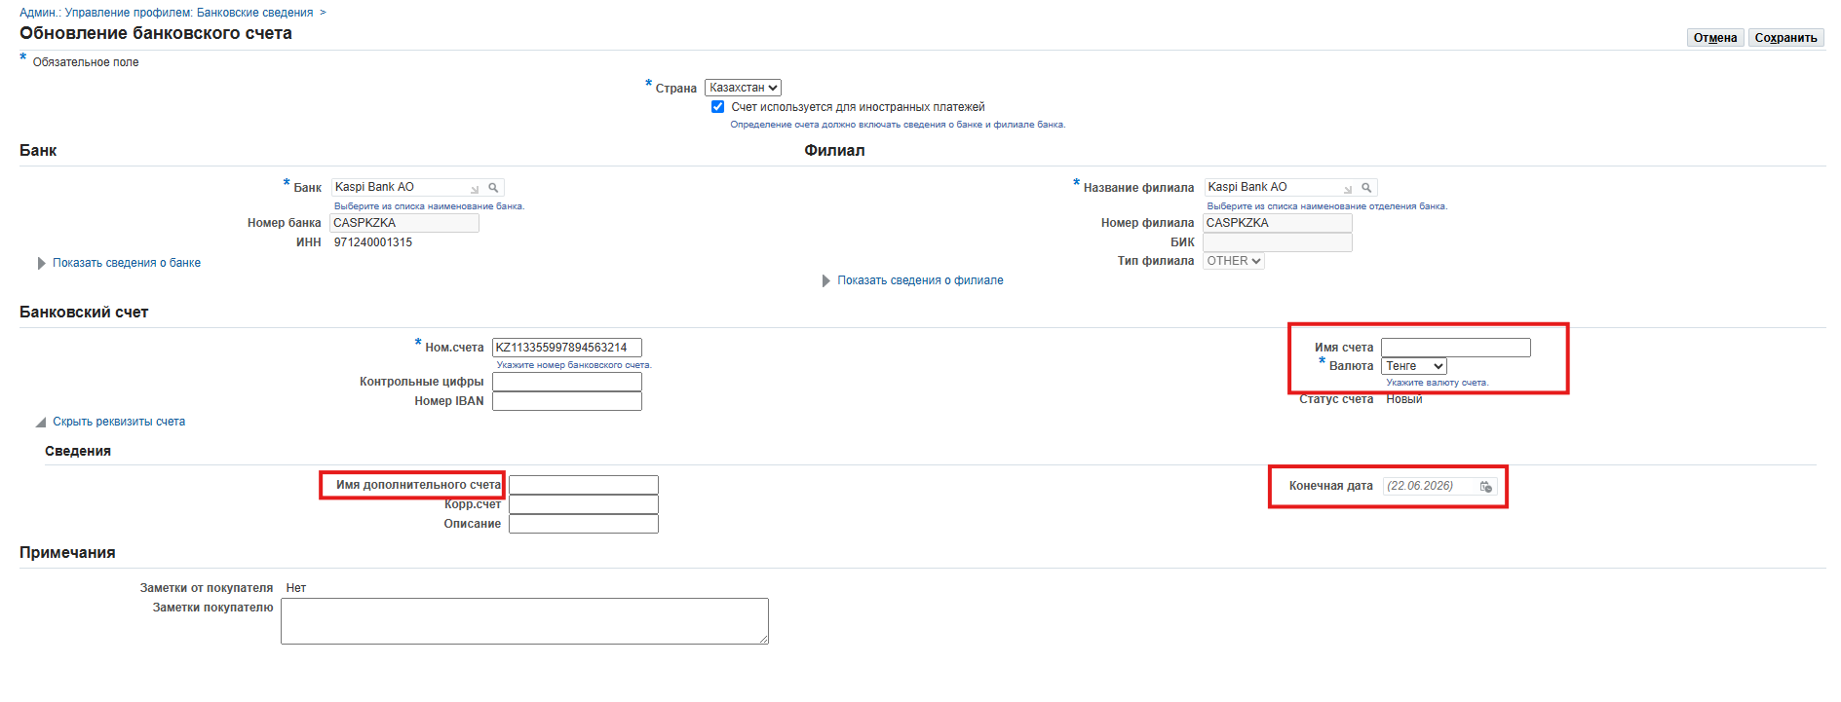
- Имя счета
- Валюта
- Имя дополнительного счета
- Конечная дата

После заполнения нажмите на (К) Сохранить.

    - Если необходимо деактивировать существующий банковский счет, в столбце Конечная дата напротив банковского счета, который необходимо деактивировать поставьте дату окончания и нажмите на (К) Сохранить.
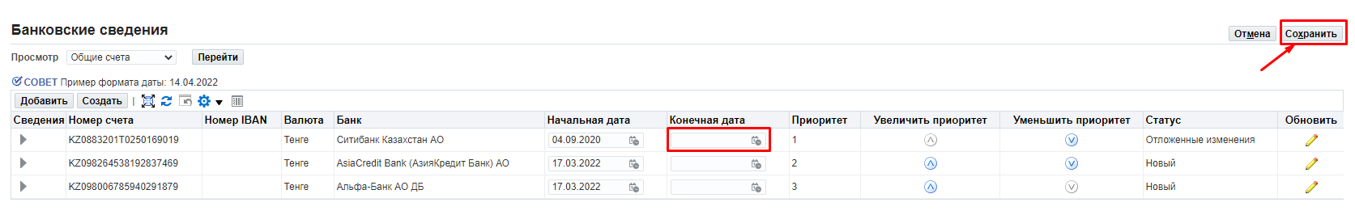

Проект письма, предоставляемого поставщиком-нерезидентом в случае невозможности предоставления документов, указанных в пунктах 2, 8, 9

НА ФИРМЕННОМ БЛАНКЕ
Дата _______________
Кому: ТОО «KAZ Minerals Актогай» (КАЗ Минералз Актогай) / ТОО «KAZ Minerals Bozshakol» (КАЗ Минералз Бозшаколь) (оставить нужное)

Подтверждение сведений о компании, деловая репутация и полномочия лица, имеющего право подписи
Настоящим подтверждаем, что _________________ (название компании) (Компания) является должным образом созданной и зарегистрированной организацией, имеющей хорошую деловую репутацию (платежеспособна, не находится в процессе ликвидации, банкротства и не имеет других обязательств), и что следующая информация и документы являются полными, действительными и точными на дату настоящего письма:
1. Страна регистрации / резидентства:
2. Регистрационный номер:
3. Дата регистрации / создания:
4. Прилагаемые документы (электронные копии оригиналов):
4.1. Свидетельство о регистрации и/или свидетельство хорошей деловой репутации
4.2. [Документы, подтверждающие, что лицо (лица), назначенное (назначенные) в качестве лица, имеющего право подписи, имеет право подписать договор на поставку предлагаемых товаров / работ / услуг от имени Компании на основании:
а. Устав; и / или
б. Решение Совета директоров или исполнительного органа; и / или
в. Доверенность (или все вышеуказанные документы, совместно подтверждающие полномочия лица, имеющего право подписи)]
[Примечание для Компании: если такие документы не доступны или по причине конфиденциальности не могут быть полностью раскрыты, Компания должна заменить документы, запрошенные в пункте б) выше, следующим]
[Компания подтверждает, что лицо (лица), назначенное (назначенные) в качестве лица, имеющего право подписи _________________ (укажите полное имя и должность такого уполномоченного лица) является сотрудником Компании и имеет право подписывать контракты на поставку товаров / работ / услуг и все вспомогательные документы от имени Компании.]
Сведения о регистрации компании и ее учредительные документы доступны для проверки и контроля на следующем официальном веб-портале государственного регистратора:
_____________________________________________________________
(Пожалуйста, укажите действующую ссылку на соответствующий портал и укажите ее в тексте электронного письма).
Мы подтверждаем, что подтверждающая документация и / или информация, доступная на данном интернет-портале, являются полными, действительными и точными на дату настоящего письма.

С уважением,
Подпись _______________
Полное имя _______________
Должность _________________ [Примечание для Компании: данное письмо должно быть подписано лицами (за исключением сотрудника, назначенного в качестве лица, имеющего право подписи), занимающими более высокие должности, чем сотрудник, назначенный в качестве лица, имеющего право подписи, имеющими полномочия давать такие заверения, например, Секретарь компании, Директора, Исполнительное руководство и т. д.]

Печать (если у Компании имеется печать)

Для Резидентов РК Субъектами малого предпринимательства, в том числе микропредпринимательства, не могут быть признаны индивидуальные предприниматели и юридические лица, осуществляющие: 1) деятельность, связанную с оборотом наркотических средств, психотропных веществ и прекурсоров; 2) производство и (или) оптовую реализацию подакцизной продукции 3) деятельность по хранению зерна на хлебоприемных пунктах 4) проведение лотереи; 5) деятельность в сфере игорного бизнеса; 6) деятельность, связанную с оборотом радиоактивных материалов; 7) банковскую деятельность (либо отдельные виды банковских операций) и деятельность на страховом рынке (кроме деятельности страхового агента) 8) аудиторскую деятельность; 9) профессиональную деятельность на рынке ценных бумаг; 10) деятельность кредитных бюро; 11) охранную деятельность; 12) деятельность, связанную с оборотом гражданского и служебного оружия и патронов к нему. Субъектами среднего предпринимательства являются индивидуальные предприниматели и юридические лица, осуществляющие предпринимательство, не относящиеся к субъектам малого и крупного предпринимательства. Субъектами крупного предпринимательства являются индивидуальные предприниматели и юридические лица, осуществляющие предпринимательство и отвечающие одному или двум из следующих критериев: среднегодовая численность работников более двухсот пятидесяти человек и (или) среднегодовой доход свыше трехмиллионнократного месячного расчетного показателя, установленного законом о республиканском бюджете и действующего на 1 января соответствующего финансового года. Для нерезидентов РК Малый бизнес – компании со среднегодовой численностью работников не более 100 человек и среднегодовым доходом не более 2 млн долл. Крупный бизнес – компании, отвечающими одному или двум из следующих критериев: среднегодовая численность работников более 250 человек и (или) среднегодовой доход более 21 млн долл. Средний бизнес – компании, не относящиеся к субъектам малого и крупного бизнеса.
KBE –2-х значный код. Для резидентов РК данное поле от 11 до 19, для нерезидентов РК от 21 до 29. Первая цифра признак резидентства (1 – резидент, 2 - нерезидент). Вторая цифра код сектора экономики поставщика: 1 – Центральное Правительство 2 – Региональные и местные органы управления 3 – Центральные (национальные) банки 4 – Другие депозитные организации 5 – Другие финансовые организации 6 – Государственные нефинансовые организации 7 – Негосударственные нефинансовые организации 8 – Некоммерческие организации, обслуживающие домашние хозяйства 9 – Домашние хозяйства.
На данном поле установлены контроли при вводе: 1) для резидентов РК значение в данном поле 20-ти символам; 2) для нерезидентов - до 30 символов; 3) данное поле может содержать только цифры и латинские буквы.

